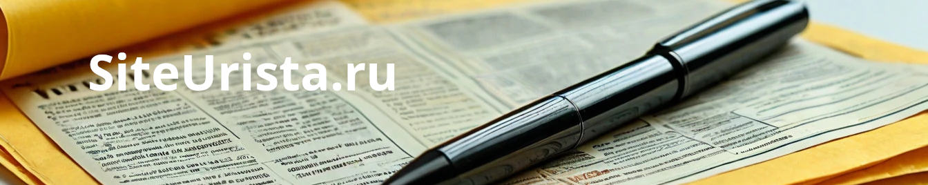

По взысканию убытков за нарушение исключительных авторских прав
Вопрос
Добрый день, подскажите, у нас сложилась ситуация, в результате которой с ИП могут взыскать убытки за нарушение авторских прав. Подскажите, если лицензиат своевременно не уведомил о прекращении лицензии, в рамках которой ИП предоставлялось право реализовывать товары, несет ли он ответственность? И будет ли выступать надлежащим ответчиком? Также бы уточнить, какие имеются варианты могут быть восприняты судом за нарушение авторских прав. Я имею в виду, за каждую реализацию будут взыскан штраф?

Ergonomic and stylish!
Ответ 1
Добрый день!
Согласно п. 91 постановления Пленума Верховного Суда РФ от 23.04.2019 № 10, предложение к продаже экземпляра произведения охватывается правомочием на распространение произведения (подпункт 2 пункта 2 статьи 1270 ГК РФ).Фактом нарушением исключительных прав Правообладателя на вышеуказанные произведения и товарные знаки является само предложение товара, с размещенными на нем объектами интеллектуальных прав
При этом, не уведомление Вас лицензиатом, не снимает вины, поскольку вина в гражданском праве толкуется несколько жестче, чем в уголовном праве, как субъект предпринимательской деятельности Вы должны были учесть все обстоятельства. Не думаю, что данные возражения существенном помогут убедить суд не применять штрафные меры. Будучи профессиональным участником рынка, Ответчик должен принимать меры для своей осведомленности о наличии контрафактной продукции на рынке и о существенном нарушении авторских прав в процессе торговли такой продукцией.Приложив минимальные усилия, индивидуальный предприниматель мог бы определить, является ли товар контрафактным или нет, а также мог приобрести для реализации оригинальную продукцию с согласия Правообладателя.Конечно, Ваши доводы будут учтены судом, также как и неоднократность либо повторность нарушения Ответчиком исключительных прав входит в круг обстоятельств, имеющих значение для дела, но полностью снять с Вас ответственность вряд ли получится.
В соответствии со ст. 421 ГК РФ стороны могут заключить договор, в котором содержатся элементы различных договоров, предусмотренных законом или иными правовыми актами (смешанный договор). К отношениям сторон по смешанному договору применяются в соответствующих частях правила о договорах, элементы которых содержатся в смешанном договоре, если иное не вытекает из соглашения сторон или существа смешанного договора.Поэтому для более детального анализа необходимо изучить договорные отношения между Вами и правообладателем.
По поводу второй части Вашего вопроса.В соответствии с ч. 3 ст. 1252, ст. 1301, ч. 4 ст. 1515 ГК РФ, Правообладатель вправе требовать по своему выбору от нарушителя вместо возмещения убытков выплаты компенсации в двукратном размере стоимости товаров, на которых незаконно размещен товарный знак.
В связи с вышеизложенным, за каждый факт реализации правообладатель могут с Вас взыскать размер двойной стоимости товара.

